Ирина Пологутина
Проект «Сказочный мир театра теней»
Актуальность использования театрализованной деятельности в воспитании детей дошкольного возраста заключается в том, что она является одной из самых доступных восприятию ребенка. Театрализованная деятельность способствует нравственно-эстетическому воспитанию подрастающего поколения, развивает интерес к театру, литературе, активизирует словарь.
К сожалению, в настоящее время отмечают снижение интереса детей к театру и возрастание внимания к телевидению и Интернету. Следовательно, педагогам необходимо искать новые нетрадиционные пути решения этого вопроса. Один из них – это использование интерактивных мультимедийных игр, проведения досуга с пользой. Такой формат привлекает своей красочностью, динамичностью, включает в себя музыкальное сопровождение, различные звуковые и анимационные эффекты.
В связи с этим я разработала проект «Сказочный мир театра теней».
Его целью является развитие творческих и музыкальных способностей дошкольников с помощью теневого театра.
Он состоит из нескольких этапов.
1. Проведение мастер- класса для детей, родителей и педагогов дошкольных учреждений «Домашнее волшебство». В нем я поделилась опытом, как с легкостью можно стать актерами пальчикового теневого театра.
Создавая силуэты различных животных с помощью рук, самое трудное – не только сделать фигурку с помощью пальцев, но и суметь правильно отразить тень, и без помощи родителей здесь точно не обойдешься.
Такой вид театра не требует много места, он не теряется и не пылится, а актеры – это наши руки, помощники - свет от лампы и стена. Минимум затрат, а сколько впечатлений!
2. Постановка «Теремок».
В своей работе с детьми я использую теневой плоскостной театр. Вместе с воспитанниками старших и подготовительных групп детского сада мы подготовили театральную постановку известной сказки «Теремок».
Выбор сказки не случаен. Сюжет хорошо знаком дошкольникам старшего возраста, близок и понятен малышам.
Только представьте, когда гаснет свет и в тишине оживают силуэты сказочных персонажей, озвученных детьми старшего дошкольного возраста, малыши детского сада становятся зрителями волшебного представления.
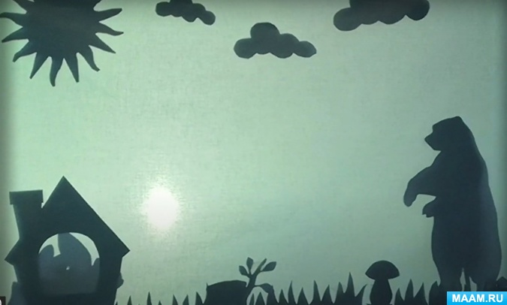
Магия театра теней создает теплую и домашнюю атмосферу, где даже самый застенчивый и робкий ребенок проявляет желание быть актером, ведь за ширмой его не видно, и он постепенно начинает раскрепощаться.
Данный вид деятельности способствует развитию интересов ребенка, его творческих способностей, проявлению любознательности, стремлению к познанию нового. Кроме того происходит формирование волевых черт характера и повышается самооценка «маленьких актеров».
3. Показ игры «В гостях у сказки»
Третьим этапом реализации проекта стало создание интерактивной игры для детей. Ее целью является формирование представления о теневом театре посредством музыкально- дидактического пособия. В ходе игры дети по очереди выбирают ноты и попадают в гости к сказочным героям. Затем игроки отгадывают по силуэту картинок персонажей из сказок. При правильном ответе звучат аплодисменты, при неверном ответе - звук «ответа с ошибкой».
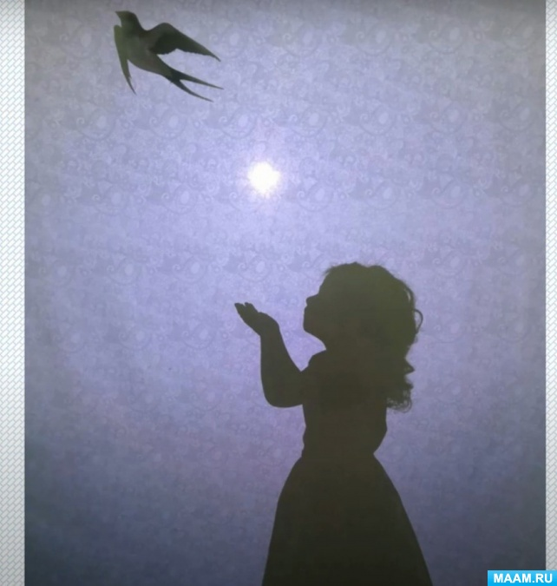
Таким образом, подобные игры можно использовать многократно. Основными достоинствами интерактивных дидактических игр является ненавязчивость обучения, делающая этот процесс интересным и увлекательным. Новизна данной разработки в том, что представляет материал о теневом театре в совершенно другой форме, как его привык видеть зритель. Интерактивная, визуализированная форма, максимально понятна для детей.
4. «Дети земли»
Теневой театр – это действо, где может творить каждый. Каждый может выразить свои чувства, передать творческие замыслы. И сейчас я хочу вам представить свою творческую работу – музыкальную композицию с использованием теневого театра.
Реализация проекта показала, что использование теневого театра в работе с дошкольниками обогащает их жизнь и вводит в удивительный сказочный мир теней. Теневой театр положительно влияет на процесс обучения, способствует воспитанию и развитию дошкольников. Этот вид деятельности требует от детей внимательности, сообразительности, быстрой реакции, организованности, умения действовать по определённому образу.
Любовь к теневому театру становится ярким воспоминанием детства, ощущением праздника, проведенного вместе со сверстниками, родителями и педагогами в необычном волшебном мире.

